**PLAN DE CLASE/NOTA TÉCNICA**

**NIVEL: SECUNDARIA**

**MIÉRCOLES 08 DE MARZO**

**1.- NOMBRE DEL PROFESOR: Andrea Hernández Flores GRADO: 1° GRUPO: “A” “B”**

**2.- ASIGNATURA: BIOLOGÍA**

**3.- TRIMESTRE: 2°**

**4.- SEMANA: SEMANA DEL 06 AL 10 DE MARZO**

**5.- TIEMPO: 40 minutos**

**6.- TEMA: Métodos anticonceptivos**

**7.- PROPÓSITOS: Científico Tecnológico**

**8.- COMPETENCIA: Identifica la eficiencia de los diferentes tipos de métodos anticonceptivos**

**9.-APRENDIZAJE ESPERADO: Elaborar un cuadro donde se refleje la eficiencia de los métodos anticonceptivos**

**10.- CONTENIDOS: Métodos anticonceptivos**

**11.- RECURSOS:** Nota técnica, cuadros y libro.

**12.- MATERIALES:** Cuaderno y libro

**13.- IMPLEMENTACIÓN DE ACCIONES DEL P.E.M.C En proceso de autorización**

**14.- INICIO:**

* ¿Cómo elegir el método anticonceptivo adecuado?

**15.-DESARROLLO:**

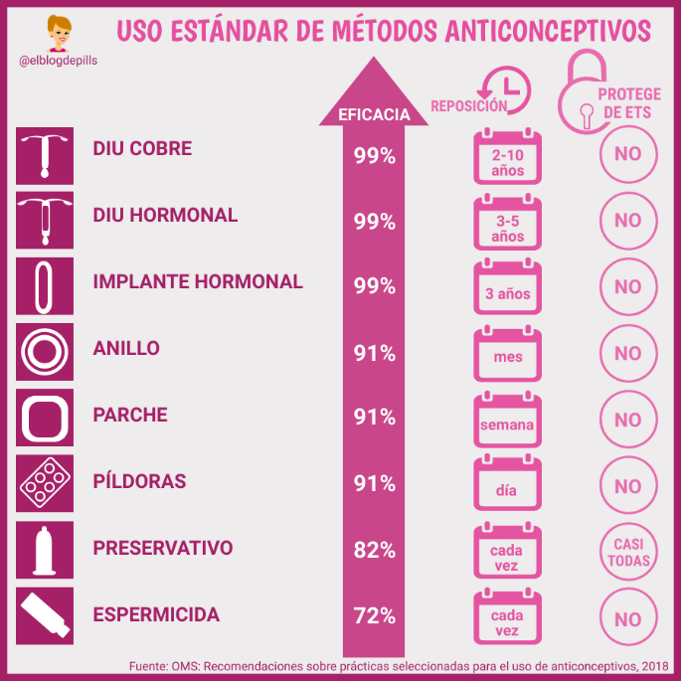Los estudiantes tendrán que elaborar un cuadro en el que plasmen la efectividad, clasificación y tiempo de cambio/ uso.

|  |  |  |  |  |
| --- | --- | --- | --- | --- |
| Método anticonceptivo | Clasificación | Efectividad | Protección contra ITS | Tiempo de cambio o reposición |
|  |  |  |  |  |

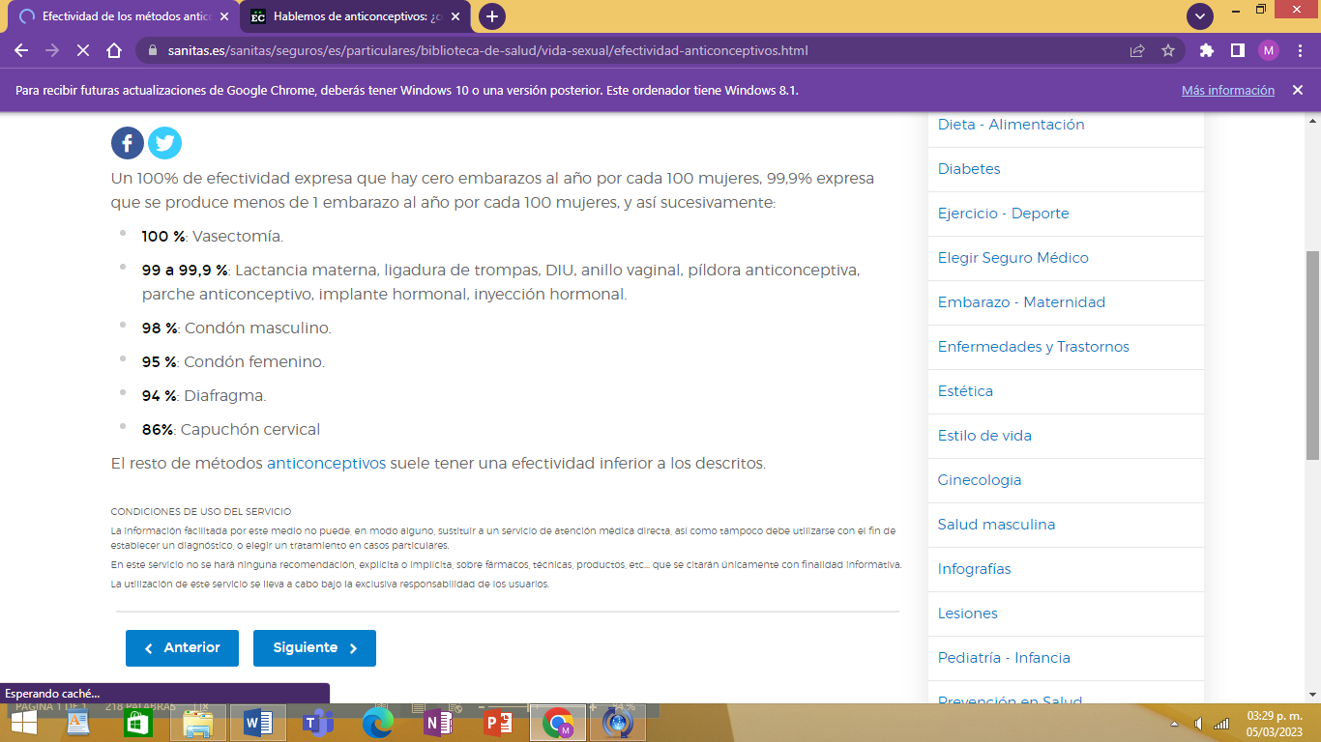

**16.-CIERRE:**

Concluiremos la sesión con una pequeña reflexión relacionada con la importancia de seleccionar y usar un método anticonceptivo al iniciar una vida sexual activa

**17.- EVALUACIÓN: Autoevaluación ( ) Coevaluación ( ) Heteroevaluación ( x )**

Se evaluará la actividad realizada por los estudiantes en sus libretas .

**ACTITUDINAL:** Cumple con su asistencia y participación

**CONCEPTUAL:** Completa sus actividades en tiempo y forma

**PROCEDIMENTAL:** Identificar las características de los diferentes tipos de métodos anticonceptivos

**18.- TAREA:** No hay tarea